Міністерство освіти і науки України
Національний технічний університет України
«Київський політехнічний інститут імені Ігоря Сікорського»
Факультет інформатики та обчислювальної техніки
Кафедра обчислювальної техніки

Лабораторна робота №1
з дисципліни
«Об’єктно-орієнтоване програмування»
на тему
«Знайомство із середовищем розробки та складання модульних проєктів програм»

Виконав: Перевірив:
студентка групи ІМ-52 Рекечинський Д. О.
Яхновська Катерина Олександрівна
Номер в списку - 29

Київ 2026
Завдання:
1. Створити у обраному середовищі розробки проєкт з ім’ям Lab1.
2. Написати вихідний текст програми згідно варіанту завдання.
3. Скомпілювати вихідний текст і отримати виконуваний файл програми.
4. Перевірити роботу програми. За потреби налагодити програму.
5. Проаналізувати та прокоментувати результати та вихідний текст
програми.

Завдання згідно варіанту:
Динамічний масив екземплярів класу Shape.
Пункт меню "Робота1": В1 = 29 mod 4 = 1. Вікно діалогу з повзунком горизонтального скролінгу (Slider) та двома кнопками [Так] і [Відміна]. Рухаючи повзунок, користувач вибирає число в діапазоні від 1 до 100. Після натискання кнопки [Так] вибране число відображається у головному вікні.
Пункт меню "Робота2": В2 = (29 + 1) mod 4 = 2. Два вікна діалогу. Спочатку з'являється перше з кнопками [Далі >] і [Відміна]. Після натискання [Далі >] воно закривається і з'являється друге з кнопками [< Назад], [Так] і [Відміна]. Кнопка [< Назад] закриває друге вікно й повертає до першого. Кнопка [Так] виводить результат у головному вікні.
Вихідний текст функції В1 розташований в окремому модулі Module1, функції В2 у модулі Module2. Спільна логіка винесена в Utils. Callback-функції діалогів не видимі за межами модулів, а імпорту одного модуля в інший немає.

Main file: Main.java
import javafx.application.Application;
import javafx.scene.Scene;
import javafx.scene.control.Label;
import javafx.scene.control.Menu;
import javafx.scene.control.MenuBar;
import javafx.scene.control.MenuItem;
import javafx.scene.layout.BorderPane;
import javafx.scene.layout.VBox;
import javafx.stage.Stage;

public class Main extends Application {
private Label outputLabel;

@Override
public void start(Stage primaryStage) {
primaryStage.setTitle("Lab1 - Variant 29");

MenuBar menuBar = new MenuBar();
Menu menuWork = new Menu("Work");

MenuItem itemWork1 = new MenuItem("Work 1");
MenuItem itemWork2 = new MenuItem("Work 2");

menuWork.getItems().addAll(itemWork1, itemWork2);
menuBar.getMenus().add(menuWork);

outputLabel = new Label("Result will appear here");
outputLabel.setStyle("-fx-font-size: 16px; -fx-padding: 20px;");

itemWork1.setOnAction(e -> Module1.showDialog(primaryStage, this::updateText));
itemWork2.setOnAction(e -> Module2.showDialogs(primaryStage, this::updateText));

BorderPane root = new BorderPane();
root.setTop(menuBar);
root.setCenter(new VBox(outputLabel));

primaryStage.setScene(new Scene(root, 400, 300));
primaryStage.show();
}

public void updateText(String text) {
outputLabel.setText(text);
}

public static void main(String[] args) {
launch(args);
}
}

Module1.java
import javafx.scene.control.Button;
import javafx.scene.control.Label;
import javafx.scene.control.Slider;
import javafx.stage.Stage;

import java.util.function.Consumer;

// B1 = 1
public class Module1 {

public static void showDialog(Stage owner, Consumer<String> callback) {
Stage stage = Utils.createDialog(owner, "Choose a number (1-100)");

Slider slider = new Slider(1, 100, 50);
slider.setShowTickLabels(true);
slider.setShowTickMarks(true);
slider.setMajorTickUnit(25);

Label valueLabel = new Label("Value: 50");
slider.valueProperty().addListener((obs, oldVal, newVal) ->
valueLabel.setText("Value: " + newVal.intValue()));

Button btnYes = new Button("Yes");
Button btnCancel = new Button("Cancel");

btnYes.setOnAction(e -> {
callback.accept("Selected number: " + (int) slider.getValue());
stage.close();
});
btnCancel.setOnAction(e -> stage.close());

Utils.showDialog(stage, Utils.dialogRoot(valueLabel, slider, Utils.buttonRow(btnYes, btnCancel)), 300, 180);
}
}

Module2.java
import javafx.scene.control.Button;
import javafx.scene.control.Label;
import javafx.stage.Stage;

import java.util.function.Consumer;

// B2 = 2

public class Module2 {

public static void showDialog(Stage owner, Runnable onNext) {
Stage stage = Utils.createDialog(owner, "Dialog 1");

Label label = new Label("First dialog window");
Button btnNext = new Button("Next >");
Button btnCancel = new Button("Cancel");

btnNext.setOnAction(e -> {
stage.close();
onNext.run();
});
btnCancel.setOnAction(e -> stage.close());

Utils.showDialog(stage, Utils.dialogRoot(label, Utils.buttonRow(btnNext, btnCancel)), 280, 150);
}
}
Module3.java
import javafx.scene.control.Button;
import javafx.scene.control.Label;
import javafx.stage.Stage;

import java.util.function.Consumer;

public class Module3 {

public static void showDialog(Stage owner, Runnable onBack, Consumer<String> callback) {
Stage stage = Utils.createDialog(owner, "Dialog 2");

Label label = new Label("Second dialog window");
Button btnBack = new Button("< Back");
Button btnYes = new Button("Yes");
Button btnCancel = new Button("Cancel");

btnBack.setOnAction(e -> {
stage.close();
onBack.run();
});
btnYes.setOnAction(e -> {
callback.accept("Both dialog windows completed successfully!");
stage.close();
});
btnCancel.setOnAction(e -> stage.close());

Utils.showDialog(stage, Utils.dialogRoot(label, Utils.buttonRow(btnBack, btnYes, btnCancel)), 300, 150);
}
}

Utils.java
import javafx.geometry.Pos;
import javafx.scene.Node;
import javafx.scene.Scene;
import javafx.scene.layout.HBox;
import javafx.scene.layout.VBox;
import javafx.stage.Modality;
import javafx.stage.Stage;

public class Utils {

public static Stage createDialog(Stage owner, String title) {
Stage stage = new Stage();
stage.initModality(Modality.WINDOW_MODAL);
stage.initOwner(owner);
stage.setTitle(title);
return stage;
}

public static HBox buttonRow(Node... buttons) {
HBox row = new HBox(10, buttons);
row.setAlignment(Pos.CENTER);
return row;
}

public static VBox dialogRoot(Node... children) {
VBox root = new VBox(15, children);
root.setAlignment(Pos.CENTER);
return root;
}

public static void showDialog(Stage stage, Node root, double width, double height) {
stage.setScene(new Scene((VBox) root, width, height));
stage.show();
}
}

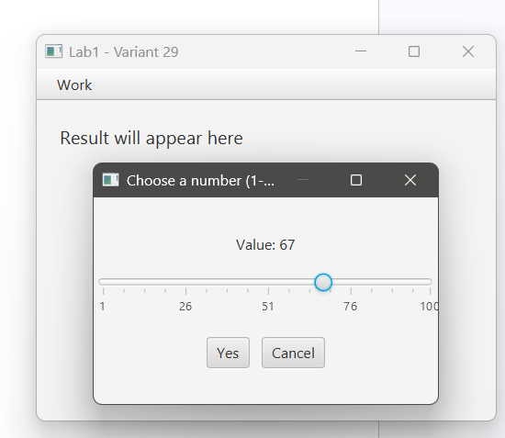
Скріншоти
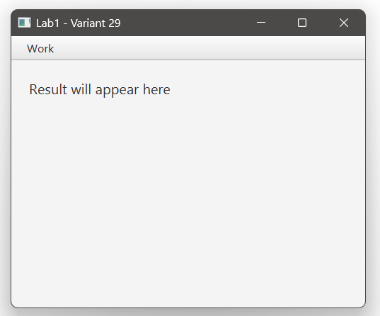
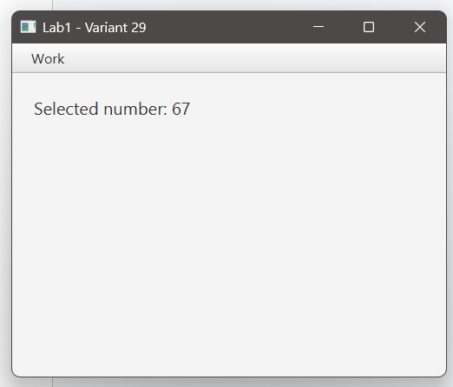
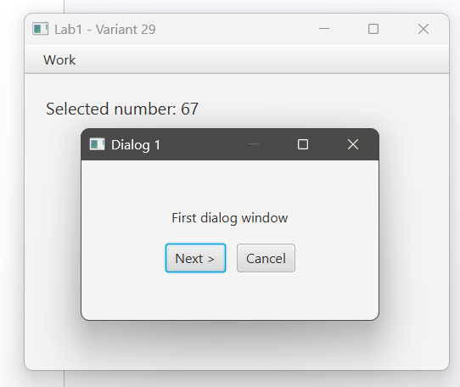
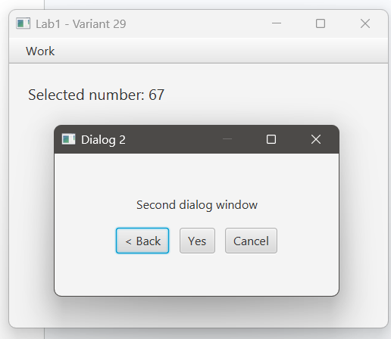
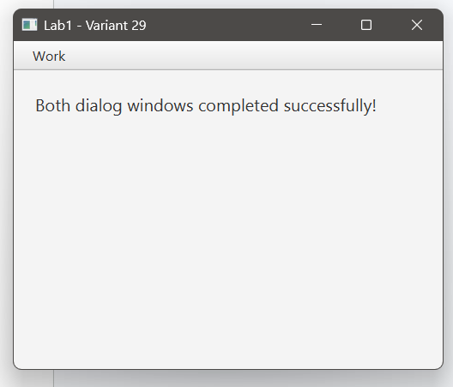
Діаграма залежностей файлів та модулів
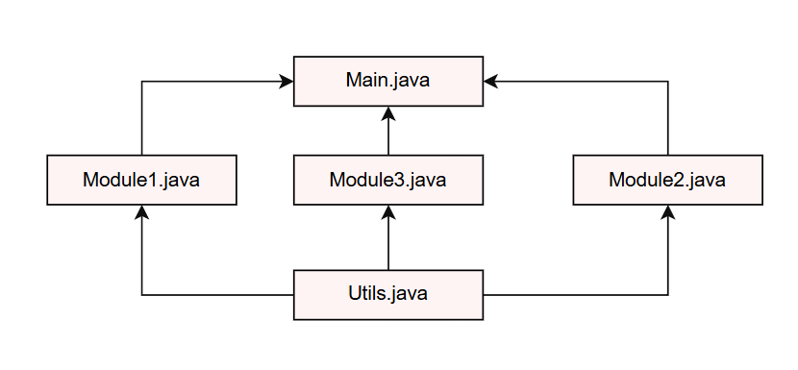
Висновки:
У лабораторній роботі я виконала завдання згідно свого варіанту: створила програму з головним вікном, меню та двома діалоговими вікнами.
Ця робота дала мені перші практичні навички створення графічних програм на JavaFX і модульного програмування. Я навчилася будувати меню та обробляти події вибору пунктів, створювати діалогові вікна з різними елементами керування (повзунок, кнопки) і передавати результат у головне вікно через callback-функцію, не роблячи логіку діалогу доступною ззовні. Окремо я попрацювала над розподілом коду по модулях: кожен діалог живе у власному класі, а спільні допоміжні методи винесені в Utils, щоб модулі не залежали один від одного й не дублювали код. Також я розібралася зі збіркою проєкту через Gradle та підключенням бібліотеки JavaFX.

